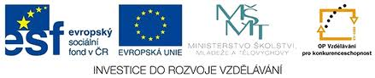
VY_32_INOVACE_18_ZEMĚPIS_Česká republika Moravskoslezský kraj
Dětský domov, Základní škola, Střední škola Duchcov, Školní 1, příspěvková organizace
Registrační číslo: cz.1.07/1.4.00/21.0559
Jana Hoffmannová

Moravskoslezský kraj
- Rozloha: 5 427 km²
- Počet obyvatel: 1 249 323
- Krajské město: Ostrava
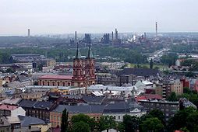
- Poloha: sever Moravy, jih Slezska
- Okresy: Ostrava, Bruntál, Opava, Karviná, Frýdek-Místek, Nový Jičín
- Města: Ostrava, Bruntál, Opava, Karviná, Frýdek-Místek, Nový Jičín, Havířov, Bohumín, Třinec, Krnov, Frenštát pod Radhoštěm
- Sousedé: Olomoucký kraj, Zlínský kraj, Polsko, Slovensko

- Povrch
  - Hornatý kraj
    - Jeseníky (Hrubý, Nízký Jeseník)
    - Moravskoslezské Beskydy
    - Oderské vrchy
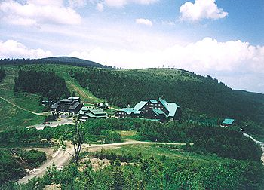

- Vodstvo
  - Řeky – Odra přítoky – Opava, Morava, Olše, Ostravice
  - Přehrady – Slezská Harta, Šance, Těrlicko
  - Minerální prameny – Karlova Studánka
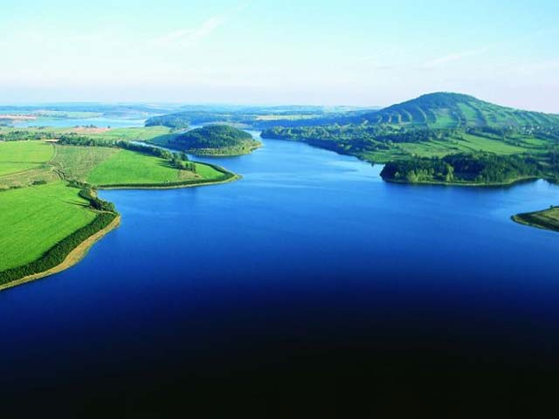

- Hospodářství
  - Zemědělství
    - Lesnictví
    - Pastevectví
  - Průmysl
    - Těžba černého úhlí
    - Železárny, ocelárny
    - Strojírenství – Tatra Kopřivnice
    - Chemický průmysl
    - Tepelné elektrárny
    - Potravinářský průmysl (Seliko – Opava)
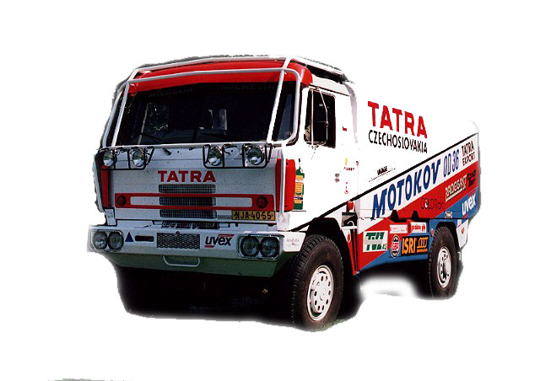

- Historické, kulturní a přírodní zajímavosti
  - ChKO – Beskydy
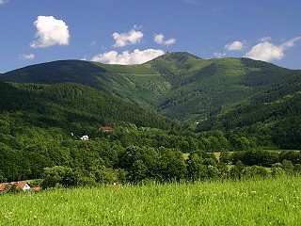

  - Hrady a zámky
    - Hradec nad Moravicí
    - Hukvaldy – zřícenina hradu
    - Sovinec
    - Zámek Bruntál
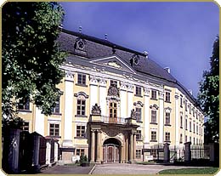
  - NKP
    - Památník Rudé Armády – Ostrava
    - Areál kamenouhelného dolu Michal
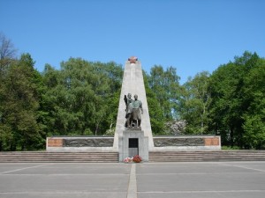
  - Areál československého opevnění Hlučín Dakovičky – z roku 1938
  - Muzeum Tatry u Kopřivnice
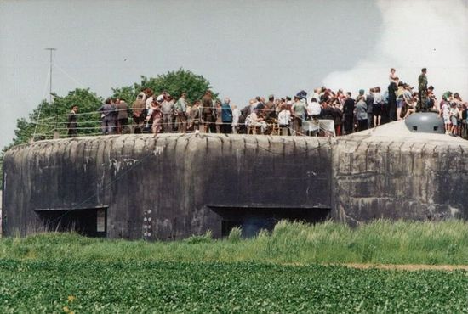

Kontrolní otázky
- Jak se jmenuje krajské město Moravskoslezského kraje ?
- Opava
- Ostrava
- Karviná

- S kým má společné hranice tento kraj ?

- Jaká odvětví průmyslu jsou po tento kraj typická ?

Odpovědi:
- Jak se jmenuje krajské město Moravskoslezského kraje ?
b) Ostrava
- S kým má společné hranice tento kraj ?
Kraje – Zlínský, Olomoucký
Státy – Polsko, Slovensko
- Jaká odvětví průmyslu jsou po tento kraj typická ?
Železárny, ocelárny, těžba černého uhlí

Odkazy
- http://wiki.rvp.cz/Kabinet/Obrazky/Česko/1.Kraje/Moravskoslezský_kraj/Hlučínsko/Hlučín_-_Darkovičky
- http://www.vets.estranky.cz/clanky/vpm-okres-ostrava-mesto/moravska-ostrava.html
- http://www.mubr.cz/zamek/zamek.htm
- http://nature.hyperlink.cz/Beskydy/
- http://www.koprfilmtatra.unas.cz/
- http://www.ejeseniky.com/volny-cas/jachting/yachtsport-slezska-harta
- http://www.treking.cz/vrcholy/cervena-hora.htm
- http://cs.wikipedia.org/wiki/Ostrava

